兰州大学化学化工学院
化学化工学院实验室安全工作简报
2024年第1期

一、2024年1月，学校实验室与设备管理处组织各学院老师对我院实验室进行了全面检查，对未达标的实验室下发了整改通知书。化学化工学院在接到关于实验室安全检查的结果后，在学院第二化学楼电子屏幕和学院安全员管理群对存在安全隐患和有失规范的实验室进行了通报批评，并责令存在问题的所有实验室在规定时间内完成整改，学院也进行了统一验收。结果如下：
序号 | 实验室名称 | 负责人 | 存在隐患 | 隐患照片 | 整改后照片
1 | 第二化学楼613 | 黄国生 | 废旧试剂过多，实验室试剂存放混乱 | 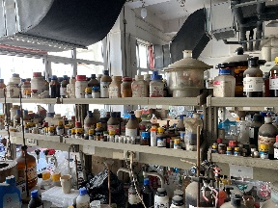 | 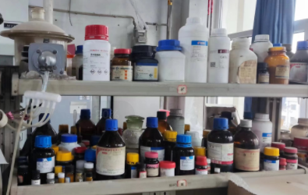
2 | 第二化学楼613 | 黄国生 | 插线板置于通风橱内 | 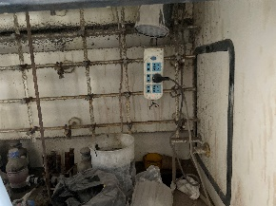 | 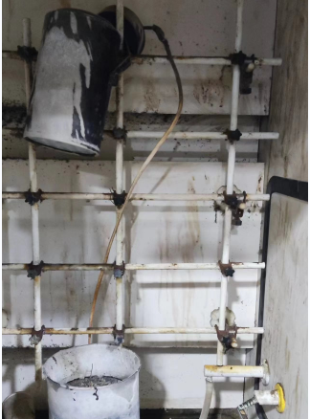
3 | 第二化学楼620 | 陈小明 | 实验室堆积物品过多，堵塞消防通道 | 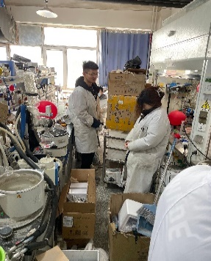 | 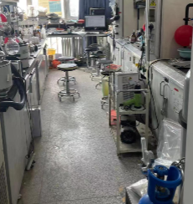
4 | 第二化学楼510 | 许鹏飞 | 易制毒试剂管理不规范 | 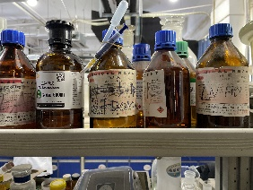 | 